附件2

中国精算师协会会员服务小程序操作说明

一、会员注册
（一）会员端微信小程序的用户初次登录后，可授权小程序获取其微信头像与昵称信息，成为普通用户（GUEST）。普通用户仅可查询相关通知等信息。
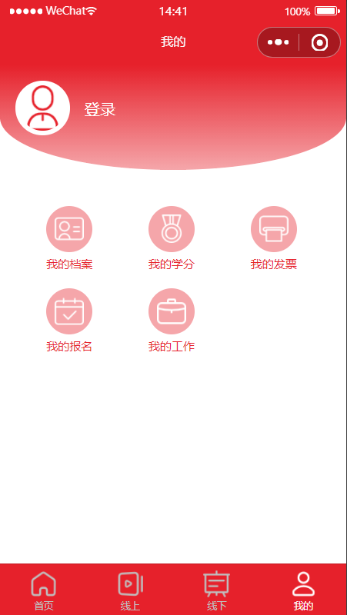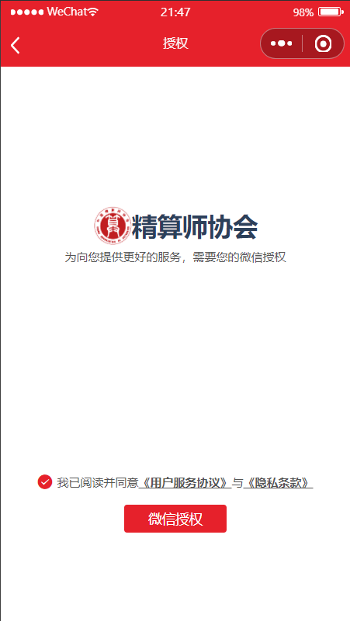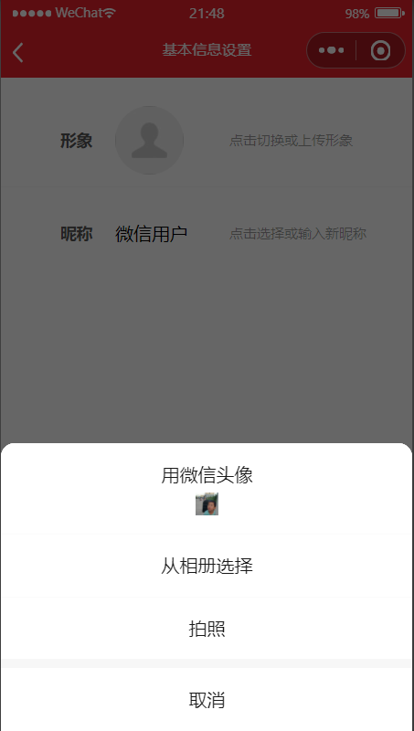
（二）普通用户进一步申请认证，成为精算师协会正式认证的会员用户。会员用户可以通过小程序报名培训课程、登记继续教育学分、参加年度考核等。会员用户有两类：精算师会员用户与单位会员代表用户。
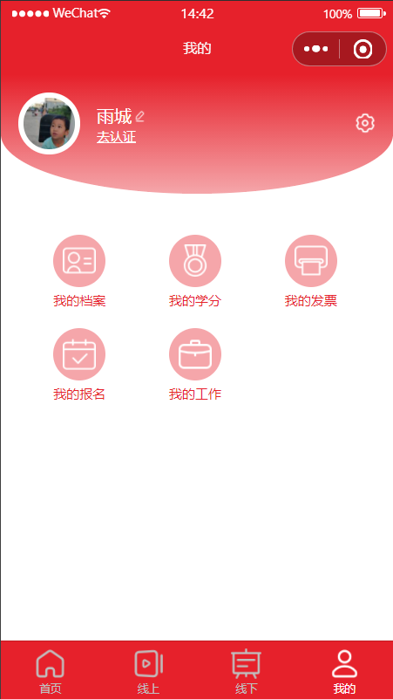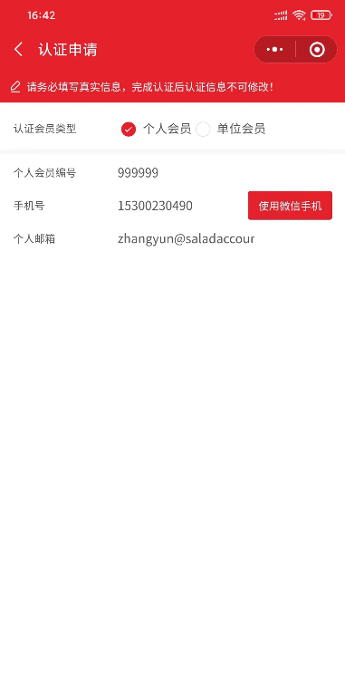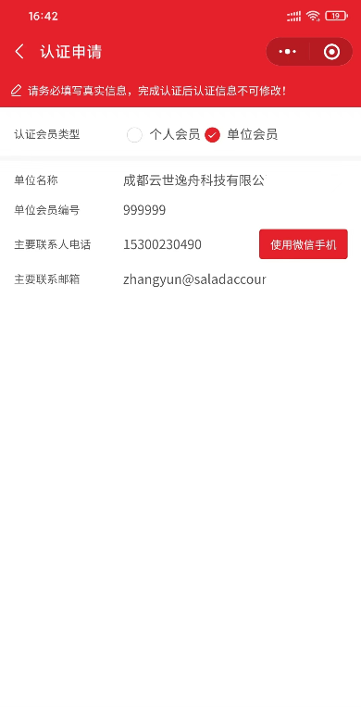
1.申请认证中国精算师协会个人会员，需要填写会员编号和手机号，个人邮箱（其中个人邮箱需与webx会议注册手机号保持一致）。
2.申请认证单位会员，将需要上述单位的完整名称、单位会员编号和联系人手机号，与主要联系人邮箱。
二、课程报名
精算师协会通过小程序发布培训通知并开启报名。会员可根据课程列表，在课程报名截止时间之前，会员可点击“马上报名”，完成报名后，在课程开课前，课程状态为“已报名”。
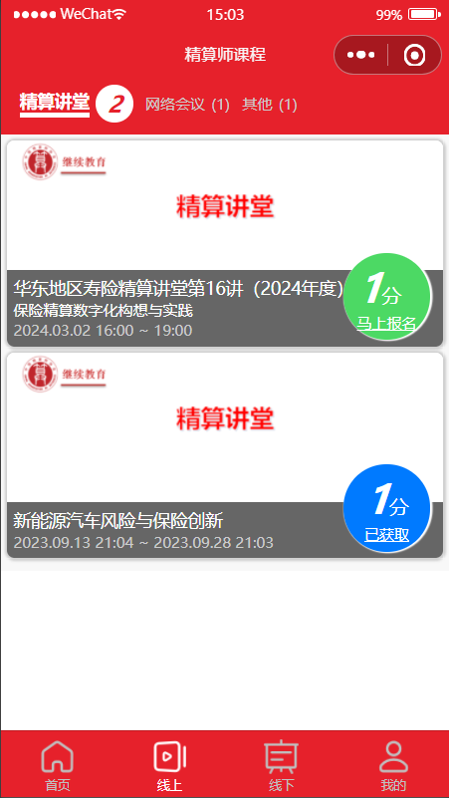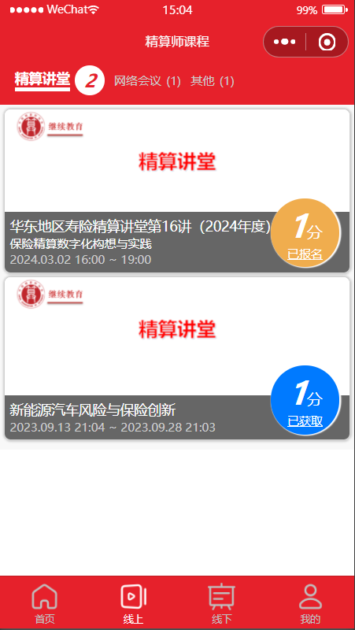
三、学分登记
（一）培训课程。会员“已报名”课程结束后，将出现“申请学分”按钮。点击后，小程序将自动记录该课程所对应的学分。
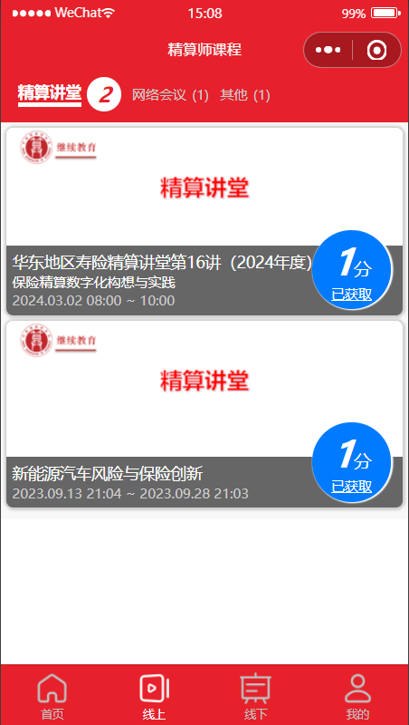
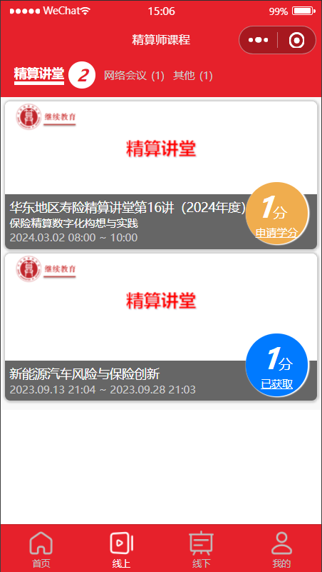
（二）参与协会认可的相关工作。会员于“我的工作”中，报备自己在实际线下的工作中参与的相关工作，经协会审核后，系统将自动记录相应的学分。
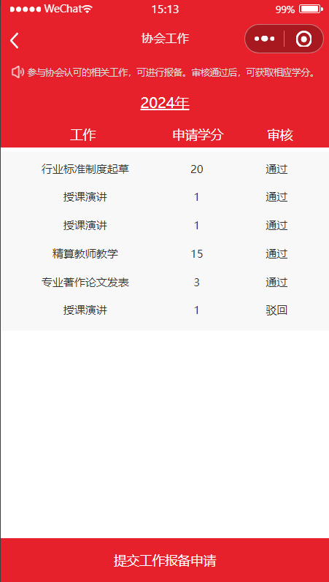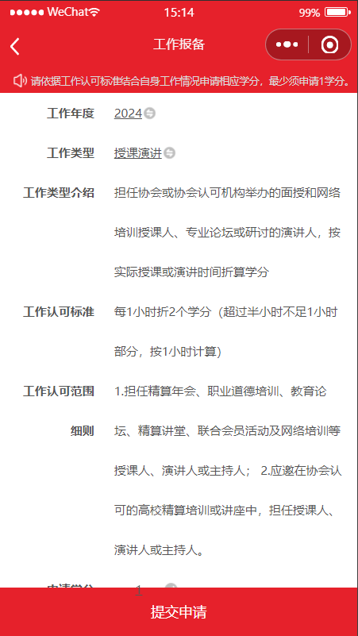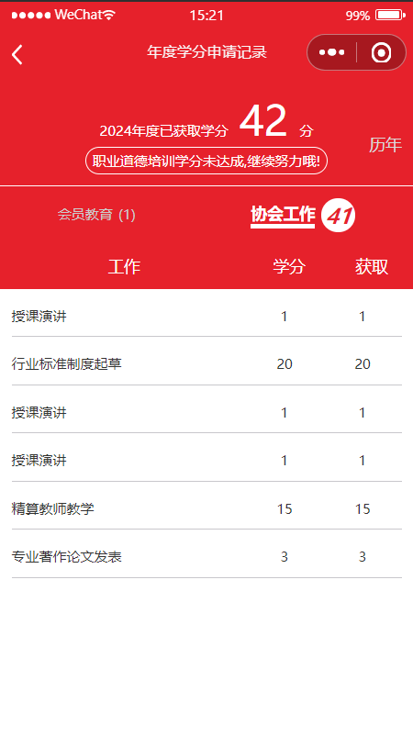
四、年度继续教育学分申报及查询
年度继续教育审核期间，会员对当年学分进行申请，并勾选“诚信承诺”。精算师协会对会员学分申请进行审核，会员可在“我的学分”中查询审核结果。


